Задание по алгебре выполнить в рабочих тетрадях №212- 215. Задачи решать по тексту на Форуме №1.7.1; 1.10.1; 1.10.2; 3.3.3; 1.3.2
Далее смотри тесты по геометрии
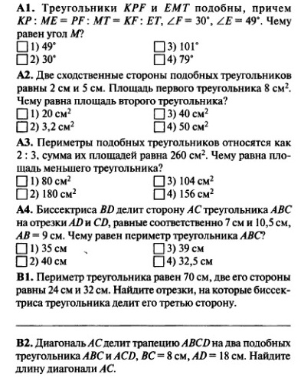
И тест №2


